Příloha č. 1 Obecně závazné vyhlášky obce Petrovice, o stanovení obecního systému odpadového hospodářství na území obce Petrovice

**Umístění kontejnerů na třídění odpadů v obci Petrovice**

# 5

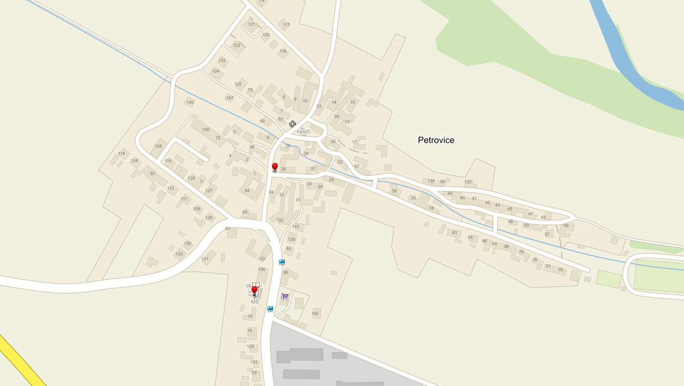

B

4

1

B

2

3

Č. 1 – 5: Sběrná místa na tříděný odpad - hnízda kontejnerů

B: Sběr bioodpadu – velkoobjemové kontejnery